青海师范大学附属第二中学高一物理下学期第二次月考试卷
考试时间：120分钟；

第I卷（选择题 36分）

 | 一、选择题（本题共12小题,每小题3分,共36分.在下列各题的四个选项中,至少有一个符合题目要求，将正确答案填写在答题卷上，不选错选多选不得分，漏选得2分）
  评卷人 | 得分

1．做曲线运动的物体，在运动过程中一定变化的是 ( )
A.速率 B.速度
C.合外力 D.加速度
2．第一次通过实验比较准确地测出万有引力常量的科学家是 ( )
A．德国的开普勒 B．英国的卡文迪许 C．丹麦的第谷 D．英国的牛顿
3．由开普勒行星运动定律知,行星绕太阳运动的椭圆轨道的半长轴R的三次方与周期T的平方的比值为常量,设=k,下列说法正确的是 ( )
A.公式=k只适用于围绕太阳运行的行星
B.围绕同一星球运行的行星或卫星,k值不相等
C.k值与被环绕星球的质量和行星或卫星的质量都有关系
D.k值仅由中心天体的质量决定
4．一物体在相互垂直的两个共点力F₁、F₂作用下运动,运动过程中F₁对物体做功6 J,F₂对物体做功8J,则F₁与F₂的合力对物体做功 ( )
A.10J B.12J C.14 J D.无法计算
5．如图所示，长l＝0.5 m的轻质细杆，一端固定有一个质量为m＝3 kg的小球，另一端由电动机带动，使杆绕O点在竖直平面内做匀速圆周运动，小球的速率为v＝2 m/s.取g＝10 m/s² ( )
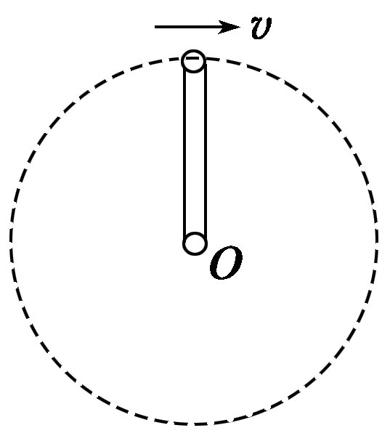
A 小球通过最高点时，对杆的拉力大小是24 N
B．小球通过最高点时，对杆的压力大小是6 N
C．小球通过最低点时，对杆的拉力大小是24 N
D．小球通过最低点时，对杆的拉力大小是54 N

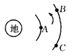
6．3个人造地球卫星A、B、C，在地球的大气层外沿如图所示的方向做匀速圆周运动，已知m_{A}=m_{B}<m_{C}，则关于三个卫星的说法中错误的是（ ）
A． 线速度大小的关系是$v_{a}>v_{b}=v_{c}$ B． 周期关系是$T_{a}<T_{b}=T_{c}$
C． 向心力大小的关系是$F_{a}=F_{b}<F_{c}$ D． 轨道半径和周期的关系是$\frac{R_{A}^{3}}{T_{A}^{2}}=\frac{R_{B}^{3}}{T_{B}^{2}}=\frac{R_{C}^{3}}{T_{C}^{2}}$
7．如图所示，力F大小相等，物体沿水平面运动的位移l也相同，下列哪种情况F做功最少( )
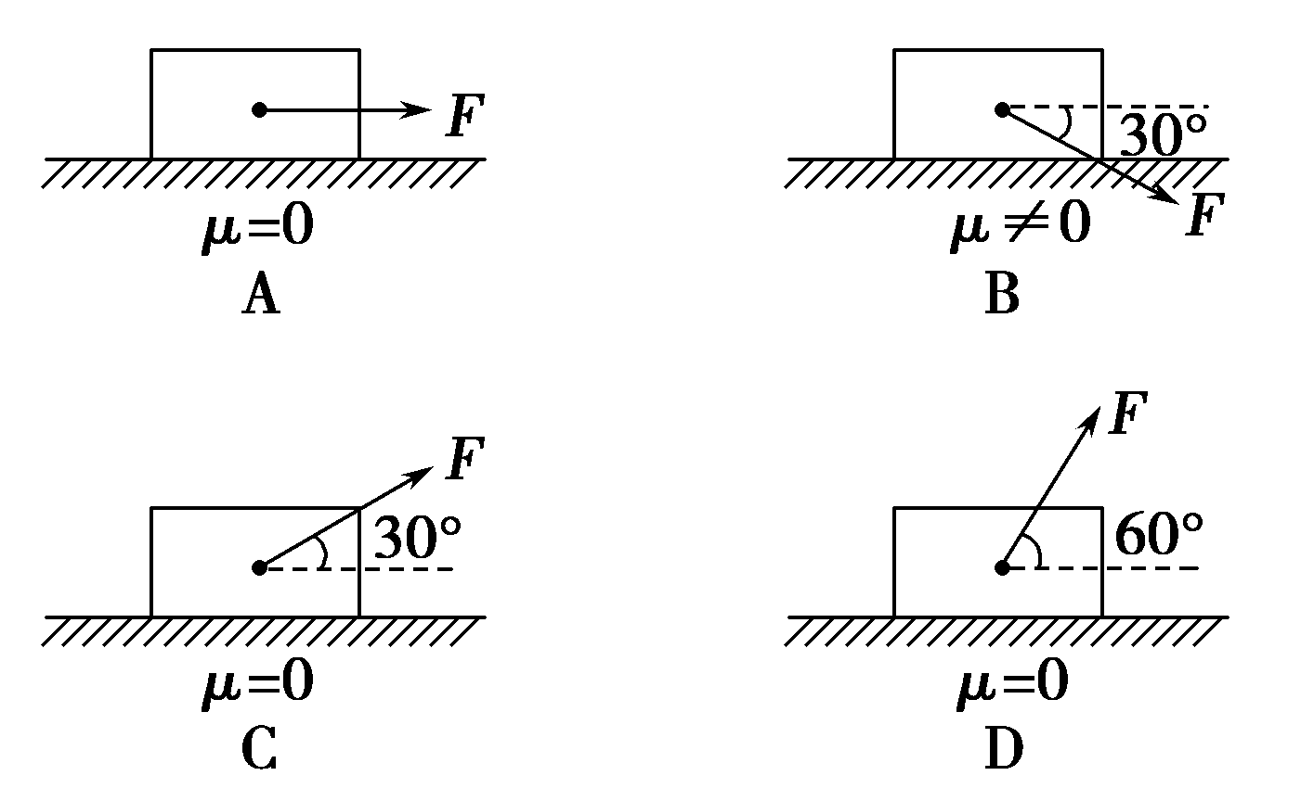

8．高中生小明骑电动自行车沿平直公路行驶，因电瓶“没电”，改用脚蹬车以5 m/s的速度匀速前行，骑行过程中所受阻力恒为车和人总重的0.02，取重力加速度g＝10 m/s².根据估算，小明骑此电动车做功的平均功率最接近 ( )
A．10 W B．100 W
C．1 kW D．10 kW
9．某人用同一水平力先后两次拉同一物体，第一次使此物体沿光滑水平面前进距离s，第二次使此物体沿粗糙水平面也前进距离s，若先后两次拉力做的功为W₁和W₂，拉力做功的功率是P₁和P₂，则正确的是( )
A．W₁＝W₂，P₁＝P₂ B．W₁＝W₂，P₁>P₂
C．W₁>W₂，P₁>P₂ D．W₁>W₂，P₁＝P₂
10．下列说法中正确的是（ ）
A.当重力对物体做正功时，物体的重力势能一定减少
B当弹簧的弹力对外做负功时，弹簧的弹性势能一定增加
C.合外力做正功时，物体的动能可能要减小
D.一个物体的动能在减小，说明合外力一定对物体做正功
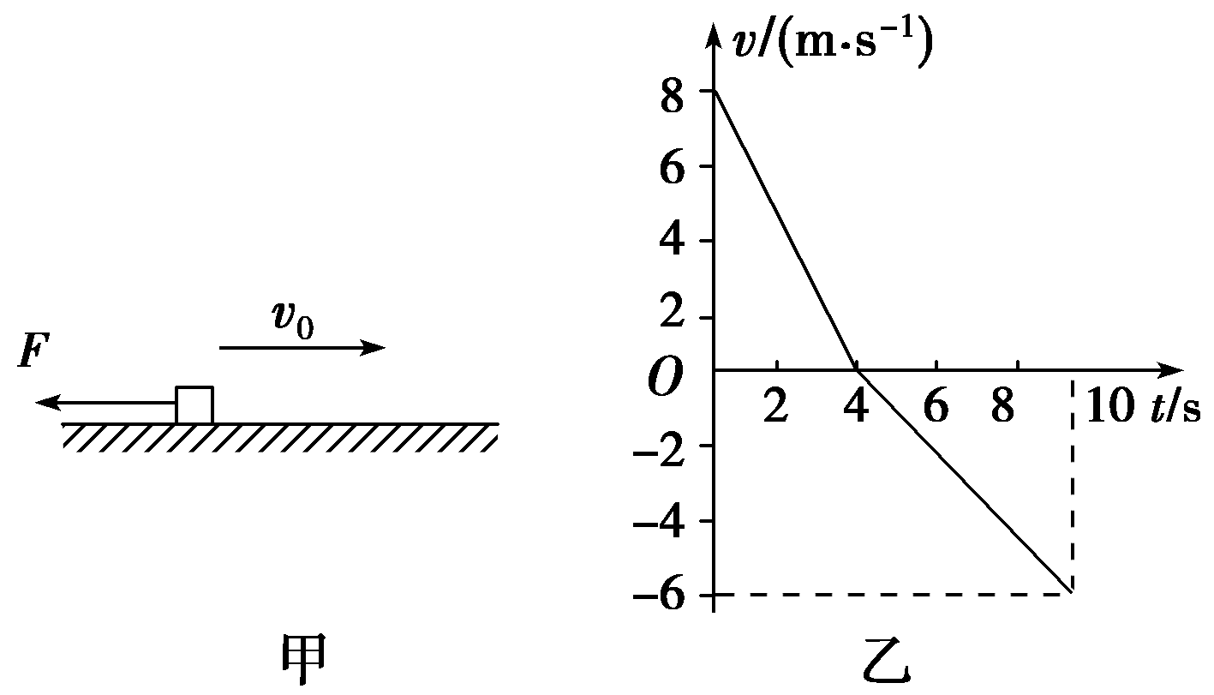
11．质量为m＝2 kg的物体沿水平面向右做直线运动，t＝0时刻受到一个水平向左的恒力F，如图甲所示，此后物体的v－t图象如图乙所示，取水平向右为正方向，g＝10 m/s²，则( )

A．物体与水平面间的动摩擦因数为μ＝0.5
B．10 s末恒力F的瞬时功率为6 W
C．10 s末物体在计时起点左侧2 m处
D．10 s内物体克服摩擦力做功34 J

12．如图所示，有一光滑斜面倾角为θ，c为斜面上固定挡板，物块a和b通过轻质弹簧连接，a、b处于静止状态，弹簧压缩量为x.现对a施加沿斜面向下的外力使弹簧再压缩3x，之后突然撤去外力，经时间t，物块a沿斜面向上运动的速度为v，此时物块b刚要离开挡板．已知两物块的质量均为m，重力加速度为g.下列说法正确的是( )
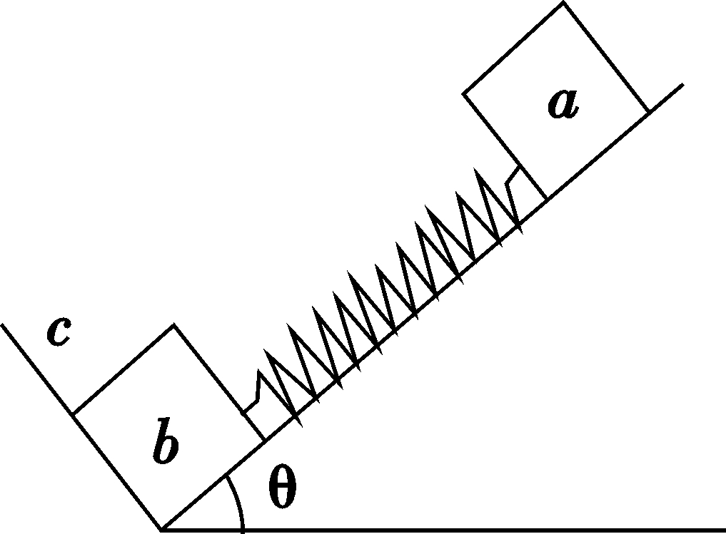
A．弹簧的劲度系数为
B．物块b刚要离开挡板时，a的加速度为gsin θ
C．物块a沿斜面向上运动速度最大时，物块b对挡板c的压力为0
D．撤去外力后，经过时间t，弹簧弹力对物块a做的功为5mgxsin θ＋mv²

第II卷（非选择题 64分）

 | 二、填空题（本题共3小题，每空2分，共14分。将正确答案填在答题卷相应的空白位置上。）
  评卷人 | 得分
13． 在水平面上用50 N的水平拉力拉一个质量为10kg的物体在水平地面上前进，若物体前进了10m，拉力F做的功W₁=________J，重力G做的功W₂=________J，如果物体与水平面间动摩擦因数μ=0.1，物体克服阻力做功W₃=________J. 合力做功 J
14．质量m=3 kg的物体，在水平力F=6Ｎ的作用下，在光滑水平面上从静止开始运动，运动时间t=3 s,力F在t=3 s内对物体所做功的平均功率为 ,在3 s末力F对物体做功的瞬时功率为
15．某人从水平面踢出一个质量为m的足球,足球最高能上升到H高度处,此时的速度为V,那么人对足球做的功为

 | 三、计算题（本题共5小题，共50分。要求写出必要的文字说明、方程式和重要演算步骤，只写出最后答案的不能给分。有数值计算的题，答案中应明确写出数值和单位。）
  评卷人 | 得分

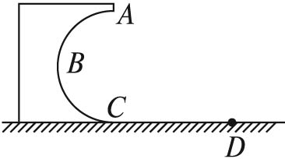
16．（8分）如图所示，一固定在竖直平面内的光滑的半圆形轨道ABC，其半径R＝0.5m，轨道在C处与水平地面相切.在C处放一小物块，给它一水平向左的初速度v₀＝5 m/s，结果它沿CBA运动，通过A点，最后落在水平面上的D点，求C、D间的距离s.取重力加速度g＝10 m/s².

17．(12分))水平面上静止放置一质量为m＝0.2kg的物块，固定在同一水平面上的小型电动机通过水平细线牵引物块，使物块由静止开始做匀加速直线运动，2秒末达到额定功率，其v－t图线如图所示，物块与水平面间的动摩擦因数为μ＝0.1，g＝10m/s²，电动机与物块间的距离足够远。求：
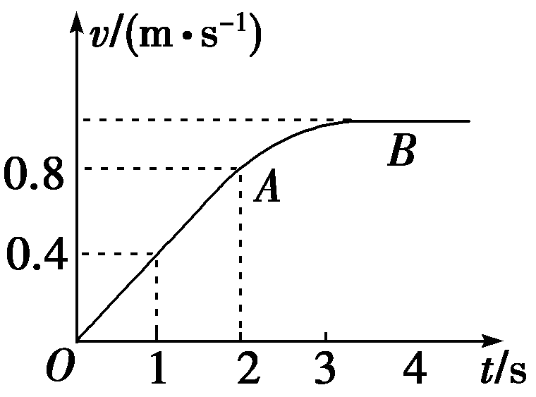
(1)物块做匀加速直线运动时受到的牵引力大小；
(2)电动机的额定功率；
(3)物块在电动机牵引下，最终能达到的最大速度。

18．(11分))如图所示，QB段为一半径为R＝1 m的光滑圆弧轨道，AQ段为一长度为L＝1 m的粗糙水平轨道，两轨道相切于Q点，Q在圆心O的正下方，整个轨道位于同一竖直平面内．物块P的质量为m＝1 kg(可视为质点)，P与AQ间的动摩擦因数μ＝0.1，若物块P以速度v₀从A点滑上水平轨道，到C点后又返回A点时恰好静止．(g取10 m/s²)求：
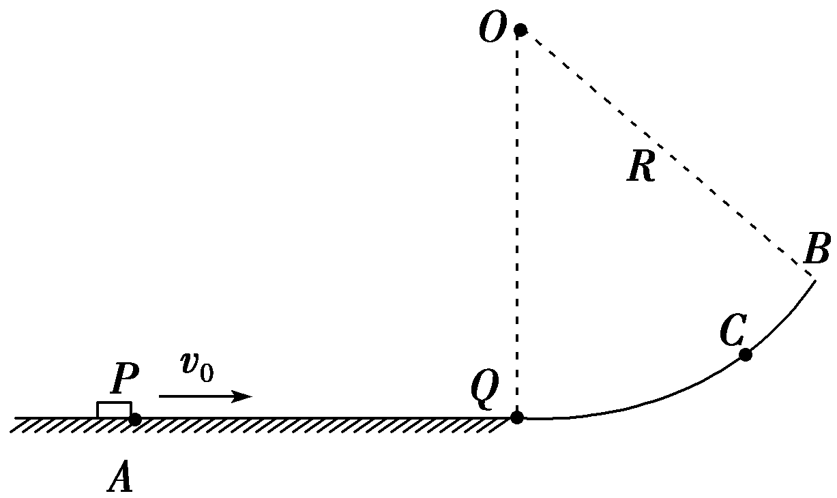
(1)v₀的大小；
(2)物块P第一次刚通过Q点时对圆弧轨道的压力．

19．（10分）如图所示，物体在水平面上由某一初速度运动，运动s后冲上斜面，若斜面及水平面的动摩擦因数均为μ，斜面倾角为θ=37°，若物体能在斜面上上升的最大高度为H,求物体的初速度.
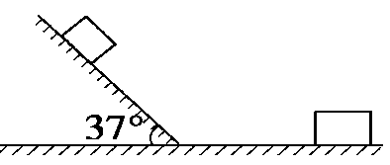

20．（9分）如图所示，在光滑水平桌面上有一质量为M的小车，小车跟绳一端相连，绳子另一端通过滑轮吊一个质量为m的砖码。放开砝码，使砝码带动小车运动，则当砝码着地的瞬间（小车未离开桌子）小车的速度大小为多大？在这过程中，绳的拉力对小车所做的功为多少？

